МІНІСТЕРСТВО ОСВІТИ ТА НАУКИ УКРАЇНИ
НАЦІОНАЛЬНИЙ ТЕХНІЧНИЙ УНІВЕРСИТЕТ УКРАЇНИ
«КИЇВСЬКИЙ ПОЛІТЕХНІЧНИЙ ІНСТИТУТ ІМЕНІ ІГОРЯ СІКОРСЬКОГО»
ФАКУЛЬТЕТ ІНФОРМАТИКИ ТА ОБЧИСЛЮВАЛЬНОЇ ТЕХНІКИ
КАФЕДРА ОБЧИСЛЮВАЛЬНОЇ ТЕХНІКИ

Лабораторна робота №3
з дисципліни «Алгоритми та структури даних»

Виконав:
студент групи ІМ-o51
Машута Олександр Ігорович

Перевірив:
ас. Череватенко О.В.

Київ 2025

Мета лабораторної роботи
Метою лабораторної роботи №3. «Алгоритми обходу двовимірних масивів (матриць)» є засвоєння теоретичного матері- алу та набуття практичних навичок гнучкої роботи при реалізації алгоритмів з використанням двовимірних масивів (матриць).

Постановка задачі
- Оскільки екран монітора має площинні координати так само, як і двовимірний масив (матриця), але, на відміну від останнього, надає можливість візуально спостерігати виконання способу об- ходу, дана лабораторна робота виконується в координатах екрану монітора (дивись методичні вказівки до виконання даної ла- бораторної роботи).
- Завданням даної лабораторної роботи є виконання заданого за варіантом способу обходу на екрані монітору в текстовому ре- жимі, проставляючи довільний символ клавіатури (наприклад ‘*’) у порядку заданого способу обходу.
- Оскільки при виводі символу у правий ніжній кут екрану від- бувається зсув зображення на один рядок вгору (якщо тільки не ви- користовується прямий доступ до відеопам’яті), останній рядок екрану монітора при виконанні завдання заповнювати не треба.
- 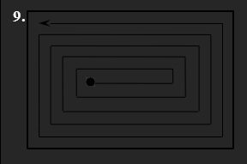
Текст програми
#include <stdio.h>
#include <windows.h>

#define ROW 24
#define COL 80

void vriter(int row, int col, char ch) {
COORD coord;
coord.X = col;
coord.Y = row;
SetConsoleCursorPosition(GetStdHandle(STD_OUTPUT_HANDLE), coord);
putchar(ch);
fflush(stdout);
}

int main(void) {
system("cls");

HANDLE hOut = GetStdHandle(STD_OUTPUT_HANDLE);
CONSOLE_CURSOR_INFO cci;
GetConsoleCursorInfo(hOut, &cci);
cci.bVisible = FALSE;
SetConsoleCursorInfo(hOut, &cci);

for (int r = 0; r < ROW; r++) {
for (int c = 0; c < COL; c++)
putchar(' ');
putchar('\n');
}

int row = ROW / 2;
int col = COL / 2;

int dir = 0;

int step_len = 1;
int steps_in_leg = 0;
int legs_done = 0;

while (1) {
vriter(row, col, '*');
Sleep(40);

if (row == 0 && col == 0)
break;

int nr = row;
int nc = col;

if (dir == 0) nc++;
else if (dir == 1) nr--;
else if (dir == 2) nc--;
else if (dir == 3) nr++;

if (nr == 0 && nc == 0) {
row = 0;
col = 0;
vriter(row, col, '*');
break;
}

if (nr < 0 || nr >= ROW || nc < 0 || nc >= COL)
break;

row = nr;
col = nc;
steps_in_leg++;

if (steps_in_leg == step_len) {
steps_in_leg = 0;
dir = (dir + 1) % 4;

legs_done++;
if (legs_done % 2 == 0)
step_len++;
}
}

COORD endPos = { 0, ROW };
SetConsoleCursorPosition(hOut, endPos);
cci.bVisible = TRUE;
SetConsoleCursorInfo(hOut, &cci);

return 0;
}
Тест програми
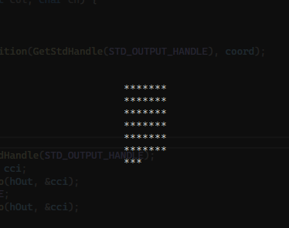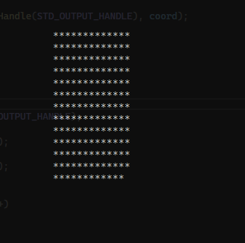
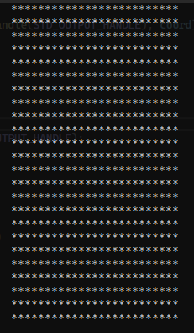
Блок-схема
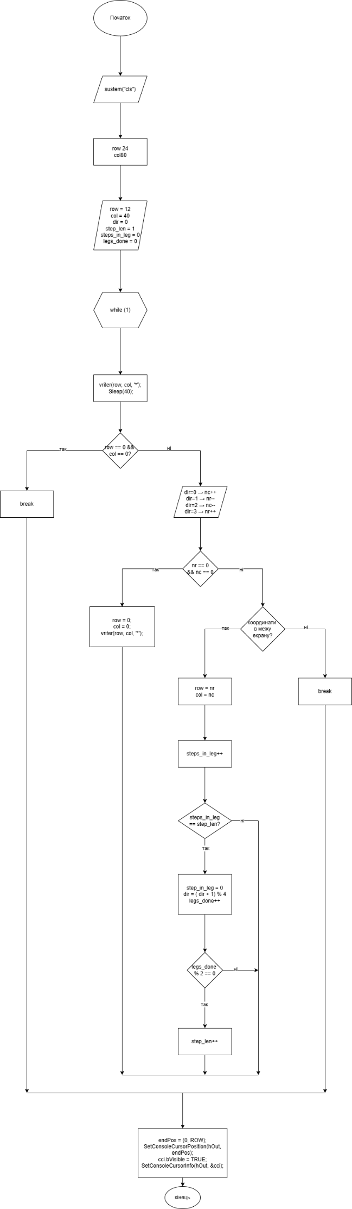
Висновок
Під час виконання лабораторної роботи №1.6 я закріпив теоретичні знання та здобув практичні навички роботи з двовимірними масивами (матрицями). Я успішно розробив та реалізував програму, що моделює заданий в індивідуальному варіанті алгоритм обходу матриці. В ході роботи я навчився гнучко маніпулювати індексами масиву для реалізації складних, нелінійних шляхів обходу та візуалізував результат у текстовому режимі монітора.

